Муниципальное казенное общеобразовательное учреждение Профсоюзнинская средняя школа Даниловского муниципального района Волгоградской области
403383 Россия, Волгоградская область, Даниловский район, поселок Профсоюзник, улица Шефская д.1 тел. 8(84461)58391, факс 8(84461)58391,
E-mail: SHHKOLA2007-RU@yandex.ru

СЕМИНАР
«Материальные и нематериальные стимулы»

Стимулирование персонала – одна из главных задач, которой должен заниматься грамотный руководитель. Раньше для мотивации сотрудников было достаточно использовать доски почета и устраивать корпоративы. Сегодня нужны прогрессивные методы.
Мотивация – тонкий психологический процесс, который заключается в создании для персонала благоприятных условий, стимулирующих работников на исполнение своих трудовых обязанностей. Задачи стимулирования персонала Мотивационная система, которая действует внутри организации, направлена на выполнение следующих задач: Побуждение сотрудников более ответственно и качественно исполнять рабочие обязанности. Уменьшение текучки кадров со стремлением к полному устранению проблемы. Организация благоприятной рабочей атмосферы внутри коллектива для комфортной работы. Привлечение новых и удержание уже работающих специалистов с квалификацией. Мотивационная стратегия должна затрагивать потребность человека в признании – как в коллективе, так и перед начальством. Когда работник чувствует себя причастным к общему делу компании, его труд становится более производительным, а сам человек – более заинтересованным в достижении целей. Единоразовые методы денежного либо нематериального поощрения оказывают больший эффект по сравнению с системными. Даже высокая заработная плата перестает мотивировать человека буквально через 3-4 месяца после повышения. Премии и бонусы за хорошую работу – вот рациональный вариант.

Способы стимулирования работников для повышения работоспособности, классифицируется на 2 большие категории – материальные и нематериальные способы.
Многие руководители заблуждаются, когда считают, что основным источником мотивации для работника является заработная плата. На практике это далеко от правды. Чтобы убедиться в этом, достаточно вспомнить иерархию главных потребностей человека по Маслоу:
1 уровень.
Фундаментальные потребности, которые обеспечивают выживание человека в природе.
2 уровень. Потребность в безопасности, куда помимо прочих входит и стабильный уровень заработка.
3 уровень. Социальные желания – понимание собственной реальной значимости для организации.
4 уровень. Потребность в признании и в получении объективных оценок за заслуги и достижения.
5 уровень. Духовный уровень, который затрагивает желание человека самореализоваться в жизни.
Даже высокая заработная плата покрывает только 2 низших уровня. Несмотря на то, что многие люди работают ради заработка, руководитель должен создавать условия для удовлетворения всех уровней потребностей персонала.

Если у сотрудника не реализованы высшие уровни потребностей, он будет испытывать неудовлетворенность от собственной работы.

. Существует 3 основных типа материальной мотивации людей:
Денежное поощрение. Кроме увеличения размера заработной платы сюда входит оформление надбавок на зарплату, выдача премий и предоставление льгот. Страховка и социальный пакет – это тоже формы денежного поощрения труда. Денежное поощрение выдается и сотрудникам, которые защищают интересы компании на конкурсах. Неденежное поощрение. К материальным неденежным способам поощрения относятся путевки на отдых и билеты на мероприятия, право бесплатного пользования услугами компании, командировки за рубеж. Среди популярных форм неденежного поощрения – бесплатное повышение квалификации, выходные и отгулы без очереди, оптимизация рабочего пространства сотрудника. Это мотивирует не хуже денег. Штрафные санкции. Наказание штрафами как средство мотивации используется в случае невыполнения плана, опоздание на работу, иные нарушения административного рода. Попасть под санкции может не только один сотрудник, но и отдел – снимается премия за недостижение плана на отчетный период. Еще одна мера наказания – начисление сотрудникам штрафных рабочих часов, которые не оплачиваются. Недопустимо применять санкции как способ отомстить сотруднику за проступок. Наличие штрафов за проступки играет психологическую роль. Зная, что за те или иные нарушения последует неотвратимое административное наказание, человек будет более ответственно относиться к трудовым обязанностям. Наказание должно быть соразмерно проступку. Запугивать команду непомерными штрафами – не лучший способ мотивировать персонал на достижение целей фирмы. Не рекомендуется применять систему санкций без премий, бонусов и поощрений. Верно и обратное – отсутствие штрафов не дает предупреждать промахи сотрудников. Задача руководителя – отыскать золотую середину, когда за хорошую работу следует справедливое вознаграждение, а за проступки начисляются штрафы. Социальная политика компании Отдельное внимание надо уделить социальной политике организации. В развитых государствах мира широко распространены льготы и гарантии социальной защиты работников. Это оказывает мощный мотивирующий эффект, а также покрывает базовую потребность человека в безопасности. Здесь выделяются 2 момента: Льготы, которые регулируются на муниципальном и государственном уровне. Сюда относится социальное страхование, в том числе пенсионное, страховка по нетрудоспособности и безработице. Дополнительные льготы, выплата которых финансируется из фонда социального развития компании. Эти льготы могут распространяться не только на работников, но и на их семьи – дороже, но эффективнее. Чем больше количество социальных услуг и льгот доступно работникам фирмы, тем больше их вовлеченность в достижение корпоративных целей. Этот фактор уменьшает текучку кадров, привлекает новых специалистов. Нематериальные методы стимулирования сотрудников Принципы стимулирования персонала основываются не только на материальной составляющей. Персонал надо мотивировать нематериальными способами, чтобы люди работали не просто ради заработной платы, но еще и были искренне заинтересованы в выполнении миссии компании. Популярны следующие варианты мотивации: Предоставление возможности развития и карьерного роста вплоть до должности руководителя. Создание благоприятной и доброжелательной атмосферы внутри коллектива на предприятии. Регулярное проведение культурных мероприятий, направленных на сплочение команды компании. Организация мотивационных совещаний и предоставление обратной связи от руководства фирмы. Публичное поощрение достижений сотрудников, поздравление со значимыми для них праздниками. Организация комфортных рабочих мест, обустройство зоны отдыха, спортивных залов, буфетов.

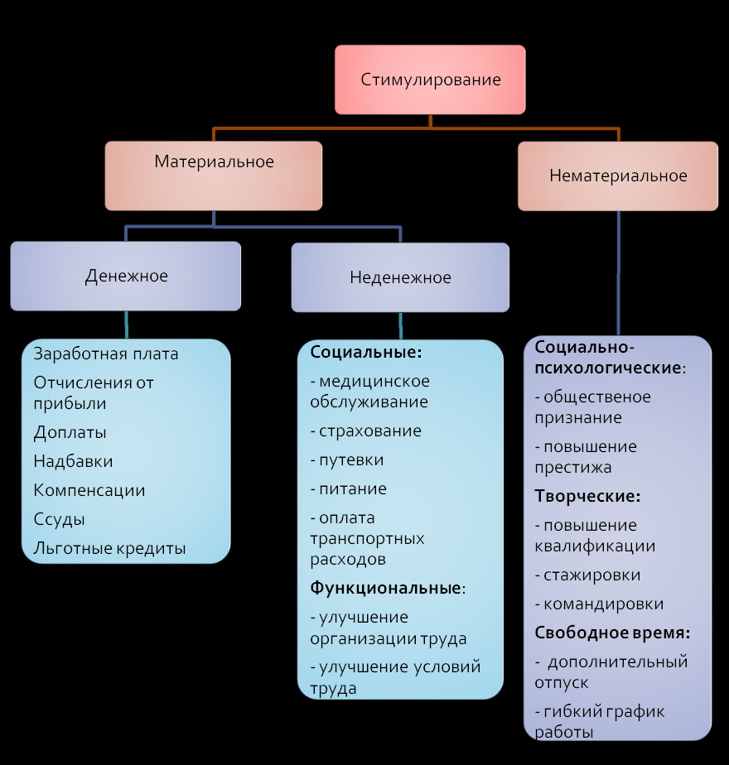

Семинар провела
Директор школы: Сорокина Н.В.

